По вопросам продаж и поддержки обращайтесь:

Астана +7(77172)727-132 Волгоград (844)278-03-48 Воронеж (473)204-51-73 Екатеринбург (343)384-55-89

Казань (843)206-01-48 Краснодар (861)203-40-90 Красноярск (391)204-63-61 Москва (495)268-04-70

Нижний Новгород (831)429-08-12 Новосибирск (383)227-86-73 Ростов-на-Дону (863)308-18-15 Самара (846)206-03-16 Санкт-Петербург (812)309-46-40 Саратов (845)249-38-78 Уфа (347)229-48-12

единый адрес для всех регионов: air@nt-rt.ru

**ПРЕОБРАЗОВАТЕЛИ ДАВЛЕНИЯ ИЗМЕРИТЕЛЬНЫЕ**

**АИР-10SН**

**ФОРМА ЗАКАЗА**

# Преобразователи давления измерительные АИР-10SН

**Форма заказа**

|  |  |  |  |  |  |  |  |  |  |  |  |  |  |  |  |  |  |  |  |
| --- | --- | --- | --- | --- | --- | --- | --- | --- | --- | --- | --- | --- | --- | --- | --- | --- | --- | --- | --- |
| АИР-10А | SН | х | х | х | х | х | х | х | х | х | х | х | х | х | х | х | х | х | х |
| 1 2 | 3 | 4 | 5 | 6 | 7 | 8 | 9 | 10 | 11 | 12 | 13 | 14 | 15 | 16 | 17 | 18 | 19 | 20 | 21 |

1. Тип преобразователя
2. Вид исполнения (таблица 1)

*Базовое исполнен ие – общ епромыш лен ное*

1. Код модификации - SН
2. Вид измеряемого давления (тип преобразователя):

− абсолютное - ДА

− избыточное - ДИ

− избыточное давление-разрежение - ДИВ

− разность давлений - ДД

− гидростатическое - ДГ

1. Код модели (таблицы 2 – 4)

Для моделей 15х0 указать также код диаметра зонда (Ø20-Зонд20, Ø27-Зонд27), код материала зонда (Н - нержавеющая сталь 12Х18Н10Т, Т – титан), длину кабеля L в метрах и код материала кабеля (U – полиуретан, Р – фторопласт).

*Базовое исполнен ие моделей 15х0 – 15х0/ З он д27Н LU*

1. Класс безопасности для вида исполнения с кодом при заказе А:

− 2, 2Н, 2У, 2НУ, 3, 3Н, 3У, 3НУ (с приемкой уполномоченной организацией ОАО «Концерн Росэнергоатом»)

− 4 (без приемки)

1. Код исполнения корпуса и индикации (таблица 6)

*Базовое исполнен ие – к од НГ-14 Для моделей 15х0 – код «-»*

1. Код присоединения к процессу (резьбы штуцера) (таблицы 9, 9.1).

*Базовое исполнен ие – к од М20 Для моделей 14х7 – код М20 Для моделей 15х0 – код «-»*

1. Код исполнения по материалам (таблицы 5, 5.1, 5.2)

*Базовое исполнен ие ук азан о в таблице 5. 2*

1. Код климатического исполнения (таблица 7)

*Базовое исполнен ие – см таблицу 7*

1. Код класса точности: А01, В02, С05 (таблицы 2 – 4)

*Базовое исполнен ие – к од С 05*

1. Диапазон измерений (поддиапазон в пределах максимального диапазона измерений, указанного в таб- лицах 2 – 4)

*Заводская установка* - максимальный диапазон измерений в соответствии с таблицами 4 – 6

1. Код выходного сигнала (таблица 8)

*Базовое исполнен ие – к од 42*

1. Код вариантов электрических присоединений (таблица 10)

*Базовое исполнен ие – к од С Для моделей 15х0 – код «-»*

1. Наличие герконового реле и брелока для герконового реле (***опция «БР»***)
2. Наличие HART-модема с программным обеспечением ***(опция)***

− НМ-10/U

1. Код комплекта монтажных частей (КМЧ) для присоединения к процессу (***опция*** - таблица 11),

установка на АИР-10SН клапанного блока и опрессовка (***опция «Y (ХХХ)»*** - таблицы 13, 14)

1. Код монтажного кронштейна (***опция*** - таблица 12)
2. Дополнительные стендовые испытания в течение 360 ч (***опция «360П»***)
3. Госповерка (***опция «ГП»***)
4. Обозначение технических условий

***ВНИМАНИЕ!*** *Обязательными для заполнения являются все позиции, кроме позиции с примечанием*

*«базовое исполнение», «заводская установка» и с отметкой* ***«опция»***

*Все незаполненные позиции будут базовыми.*

## Пример минимального заполнения формы заказа:

АИР-10SН–1160

АИР-10SН–1540/Зонд27Н30У

# Пример записи при заказе:

## П рим ер 1.

|  |  |  |  |  |  |  |  |  |  |  |  |
| --- | --- | --- | --- | --- | --- | --- | --- | --- | --- | --- | --- |
| АИР-10А | –SН | –ДИ | -1155 | –3Н | –НГ-14 | –М20 | –13Р | – t4070 | – В02 | – 0…400кПа | – 42 |
| **1 2** | **3** | **4** | **5** | **6** | **7** | **8** | **9** | **10** | **11** | **12** | **13** |

|  |  |  |  |  |  |  |  |
| --- | --- | --- | --- | --- | --- | --- | --- |
| – ШР-22 | – БР | – НМ-10/U | – Т3Ф | – КР1 | – 360П | – ГП | – ТУ4212-029-13282997-09 |
| **14** | **15** | **16** | **17** | **18** | **19** | **20** | **21** |

***П рим ер 2.***

|  |  |  |  |  |  |  |  |  |  |  |  |
| --- | --- | --- | --- | --- | --- | --- | --- | --- | --- | --- | --- |
| АИР-10Ех | –SН | –ДД | –1440 | – | –АГ-15 | –М20 | –12Р | – t2570 | – А01 | – 0…250кПа | – 42 |
| **1 2** | **3** | **4** | **5** | **6** | **7** | **8** | **9** | **10** | **11** | **12** | **13** |

|  |  |  |  |  |  |  |  |
| --- | --- | --- | --- | --- | --- | --- | --- |
| – КВМ-16 | – БР | – | – C5Ф/Y(А30) | – КР3 | – | – ГП | – ТУ4212-029-13282997-09 |
| **14** | **15** | **16** | **17** | **18** | **19** | **20** | **21** |

***П рим ер 3.***

|  |  |  |  |  |  |  |  |  |  |  |  |
| --- | --- | --- | --- | --- | --- | --- | --- | --- | --- | --- | --- |
| АИР-10Ех | –SН | –ДГ | –1530/Зонд27Н12U | – | – | – | –12V | – t1070 | – С05 | – 0…100кПа | – 42 |
|  |
| **1 2** | **3** | **4** | **5** | **6** | **7** | **8** | **9** | **10** | **11** | **12** | **13** |

|  |  |  |  |  |  |  |  |  |
| --- | --- | --- | --- | --- | --- | --- | --- | --- |
| – | – | – | | – | – КР8ДГ | – | – ГП | – ТУ4212-029-13282997-09 |
| **14** | **15** | **16** | **17** | | **18** | **19** | **20** | **21** |

Таблица 1 – Вид исполнения

|  |  |  |
| --- | --- | --- |
| Вид исполнения | Код исполнения | Код при заказе |
| Общепромышленное | - | - |
| Взрывозащищенное,  «искробезопасная электрическая цепь» | Ех | Ех |
| Взрывозащищенное,  «взрывонепроницаемая оболочка» | Ехd | Ехd |
| Атомное (повышенной надежности) | А | А |
| Морское исполнение для эксплуатации на открытой палубе, а  также в машинном и других закрытых помещениях судов, плавучих буровых установок и морских стационарных плат- форм | ОМ | ОМ |

Таблица 2 – Основные метрологические характеристики

|  |  |  |  |  |  |  |  |
| --- | --- | --- | --- | --- | --- | --- | --- |
| Измеряемый параметр, модификация, исполнение | Код модели | Максимальный верхний предел измерений | Ряд верхних пределов измерений по ГОСТ 22520-85 | Максимальное (испытательное) давление | Пределы допускаемой основной приве- денной погрешности  , %,  для индекса заказа | | |
| А | В | С |
| Код класса точности | | |
| А01 | В02 | С05 |
| Абсолютное давление  АИР-10SН-ДА АИР-10ЕхSН-ДА АИР-10ЕхdSН-ДА АИР-10АSН-ДА | 1065** | 2,5 МПа | 0,06 | 5 МПа | - | 1,5 | 3,0 |
| 0,10 | - | 1,0 | 2,0 |
| 0,16 | - | 0,8 | 1,5 |
| 0,25 | - | 0,6 | 1,2 |
| 0,4 | - | 0,5 | 1,0 |
| 0,6 | - | 0,4 | 0,8 |
| 1,0 | - | 0,3 | 0,5 |
| 1,6 | - | 0,2 | 0,5 |
| 2,5 | - | 0,2 | 0,5 |
| 1060  1061 | 2,5 МПа | 0,06 | 10 МПа | 0,8 | 1,5 | 3,0 |
| 0,10 | 0,5 | 1,0 | 2,0 |
| 0,16 | 0,4 | 0,8 | 1,5 |
| 0,25 | 0,3 | 0,6 | 1,2 |
| 0,4 | 0,25 | 0,5 | 1,0 |
| 0,6 | 0,2 | 0,4 | 0,8 |
| 1,0 | 0,15 | 0,3 | 0,5 |
| 1,6 | 0,1 | 0,2 | 0,5 |
| 2,5 | 0,1 | 0,2 | 0,5 |
| 1055** | 600 кПа | 16 | 2,5 МПа | - | 1,5 | 3,0 |
| 25 | - | 1,0 | 2,0 |
| 40 | - | 0,8 | 1,5 |
| 60 | - | 0,6 | 1,2 |
| 100 | - | 0,5 | 1,0 |
| 160 | - | 0,4 | 0,8 |
| 250 | - | 0,3 | 0,5 |
| 400 | - | 0,2 | 0,5 |
| 600 | - | 0,2 | 0,5 |
| 1050  1051 | 600 кПа | 16 | 2,5 МПа | 0,8 | 1,5 | 3,0 |
| 25 | 0,5 | 1,0 | 2,0 |
| 40 | 0,4 | 0,8 | 1,5 |
| 60 | 0,3 | 0,6 | 1,2 |
| 100 | 0,25 | 0,5 | 1,0 |
| 160 | 0,2 | 0,4 | 0,8 |
| 250 | 0,15 | 0,3 | 0,5 |
| 400 | 0,1 | 0,2 | 0,5 |
| 600 | 0,1 | 0,2 | 0,5 |

Продолжение таблицы 2

|  |  |  |  |  |  |  |  |
| --- | --- | --- | --- | --- | --- | --- | --- |
| Измеряемый параметр, модификация, исполнение | Код модели | Макси- мальный верхний предел измерений | Ряд верхних пределов измерений по ГОСТ 22520-85 | Максимальное (испытательное) давление | Пределы допускаемой основной приведенной погрешности  , %,  для индекса заказа | | |
| А | В | С |
| Код класса точности | | |
| А01 | В02 | С05 |
| Абсолютное давление  АИР-10SН-ДА АИР-10ЕхSН-ДА АИР-10ЕхdSН-ДА АИР-10АSН-ДА | 1040  1041 | 250 кПа | 6 | 1 МПа | 0,8 | 1,5 | 3,0 |
| 10 | 0,5 | 1,0 | 2,0 |
| 16 | 0,4 | 0,8 | 1,5 |
| 25 | 0,3 | 0,6 | 1,2 |
| 40 | 0,25 | 0,5 | 1,0 |
| 60 | 0,2 | 0,4 | 0,8 |
| 100 | 0,15 | 0,3 | 0,5 |
| 160 | 0,1 | 0,2 | 0,5 |
| 250 | 0,1 | 0,2 | 0,5 |
| 1030  1031 | 100 (110*)  кПа | 2,5 | 400 кПа | 0,8 | 1,5 | 3,0 |
| 4,0 | 0,5 | 1,0 | 2,0 |
| 6,0 | 0,4 | 0,8 | 1,5 |
| 10 | 0,3 | 0,6 | 1,2 |
| 16 | 0,25 | 0,5 | 1,0 |
| 25 | 0,2 | 0,4 | 0,8 |
| 40 | 0,15 | 0,3 | 0,5 |
| 60 | 0,1 | 0,2 | 0,5 |
| 100 (110*) | 0,1 | 0,2 | 0,5 |
| Избыточное давление  АИР-10SН-ДИ АИР-10ЕхSН-ДИ АИР-10ЕхdSН-ДИ АИР-10АSН-ДИ | 1190Е | 100 МПа | 2,5 | 150 МПа | 0,8 | 1,5 | 3,0 |
| 4,0 | 0,8 | 1,0 | 2,0 |
| 6,0 | 0,6 | 0,8 | 1,5 |
| 10 | 0,4 | 0,6 | 1,2 |
| 16 | 0,3 | 0,5 | 1,0 |
| 25 | 0,2 | 0,4 | 0,8 |
| 40 | 0,15 | 0,3 | 0,5 |
| 60 | 0,1 | 0,2 | 0,5 |
| 100 | 0,1 | 0,2 | 0,5 |
| 1190  1191 | 60 МПа | 1,6 | 150 МПа  (70 МПа)*** | 0,8 | 1,5 | 3,0 |
| 2,5 | 0,8 | 1,0 | 2,0 |
| 4,0 | 0,6 | 0,8 | 1,5 |
| 6,0 | 0,4 | 0,6 | 1,2 |
| 10 | 0,3 | 0,5 | 1,0 |
| 16 | 0,2 | 0,4 | 0,8 |
| 25 | 0,15 | 0,3 | 0,5 |
| 40 | 0,1 | 0,2 | 0,5 |
| 60 | 0,1 | 0,2 | 0,5 |

|  |  |  |  |  |  |  |  |
| --- | --- | --- | --- | --- | --- | --- | --- |
| Измеряемый параметр, модификация, исполнение | Код модели | Макси- мальный верхний предел измерений | Ряд верхних пределов измерений по ГОСТ 22520-85 | Максимальное (испытательное) давление | Пределы допускаемой основной приведенной погрешности  , %, для индекса заказа | | |
| А | В | С |
| Код класса точности | | |
| А01 | В02 | С05 |
| Избыточное давление  АИР-10SН-ДИ АИР-10ЕхSН-ДИ АИР-10ЕхdSН-ДИ АИР-10АSН-ДИ | 1180  1181 | 16 МПа | 0,4 | 40 МПа  (25 МПа)*** | 0,8 | 1,5 | 3,0 |
| 0,6 | 0,8 | 1,0 | 2,0 |
| 1,0 | 0,6 | 0,8 | 1,5 |
| 1,6 | 0,4 | 0,6 | 1,2 |
| 2,5 | 0,3 | 0,5 | 1,0 |
| 4,0 | 0,2 | 0,4 | 0,8 |
| 6,0 | 0,15 | 0,3 | 0,5 |
| 10 | 0,1 | 0,2 | 0,5 |
| 16 | 0,1 | 0,2 | 0,5 |
| 1175** | 6,0 МПа | 0,16 | 25 МПа | - | 1,5 | 3,0 |
| 0,25 | - | 1,0 | 2,0 |
| 0,40 | - | 0,8 | 1,5 |
| 0,60 | - | 0,6 | 1,2 |
| 1,0 | - | 0,5 | 1,0 |
| 1,6 | - | 0,4 | 0,8 |
| 2,5 | - | 0,3 | 0,5 |
| 4,0 | - | 0,2 | 0,5 |
| 6,0 | - | 0,2 | 0,5 |
| 1170  1171 | 6,0 МПа | 0,16 | 15 МПа  (10 МПа)*** | 0,8 | 1,5 | 3,0 |
| 0,25 | 0,5 | 1,0 | 2,0 |
| 0,40 | 0,4 | 0,8 | 1,5 |
| 0,60 | 0,3 | 0,6 | 1,2 |
| 1,0 | 0,25 | 0,5 | 1,0 |
| 1,6 | 0,2 | 0,4 | 0,8 |
| 2,5 | 0,15 | 0,3 | 0,5 |
| 4,0 | 0,1 | 0,2 | 0,5 |
| 6,0 | 0,1 | 0,2 | 0,5 |
| 1162**  1165** | 2,5 МПа | 0,06 | 5 МПа | - | 1,5 | 3,0 |
| 0,10 | - | 1,0 | 2,0 |
| 0,16 | - | 0,8 | 1,5 |
| 0,25 | - | 0,6 | 1,2 |
| 0,4 | - | 0,5 | 1,0 |
| 0,6 | - | 0,4 | 0,8 |
| 1,0 | - | 0,3 | 0,5 |
| 1,6 | - | 0,2 | 0,5 |
| 2,5 | - | 0,2 | 0,5 |

|  |  |  |  |  |  |  |  |
| --- | --- | --- | --- | --- | --- | --- | --- |
| Измеряемый параметр, модификация, исполнение | Код модели | Макси- мальный верхний предел измерений | Ряд верхних пределов измерений по ГОСТ 22520-85 | Максимальное (испытательное) давление | Пределы допускаемой основной приведенной погрешности  , %, для индекса заказа | | |
| А | В | С |
| Код класса точности | | |
| А01 | В02 | С05 |
| Избыточное давление  АИР-10SН-ДИ АИР-10ЕхSН-ДИ АИР-10ЕхdSН-ДИ АИР-10АSН-ДИ | 1160  1161 | 2,5 МПа | 0,06 | 10 МПа  (4 МПа)*** | 0,8 | 1,5 | 3,0 |
| 0,1 | 0,5 | 1,0 | 2,0 |
| 0,16 | 0,4 | 0,8 | 1,5 |
| 0,25 | 0,3 | 0,6 | 1,2 |
| 0,4 | 0,25 | 0,5 | 1,0 |
| 0,6 | 0,2 | 0,4 | 0,8 |
| 1,0 | 0,15 | 0,3 | 0,5 |
| 1,6 | 0,1 | 0,2 | 0,5 |
| 2,5 | 0,1 | 0,2 | 0,5 |
| 1152**  1155** | 600 кПа | 16 | 2,5 МПа | - | 1,5 | 3,0 |
| 25 | - | 1,0 | 2,0 |
| 40 | - | 0,8 | 1,5 |
| 60 | - | 0,6 | 1,2 |
| 100 | - | 0,5 | 1,0 |
| 160 | - | 0,4 | 0,8 |
| 250 | - | 0,3 | 0,5 |
| 400 | - | 0,2 | 0,5 |
| 600 | - | 0,2 | 0,5 |
| 1150  1151 | 600 кПа | 16 | 2,5 МПа  (1 МПа)*** | 0,8 | 1,5 | 3,0 |
| 25 | 0,5 | 1,0 | 2,0 |
| 40 | 0,4 | 0,8 | 1,5 |
| 60 | 0,3 | 0,6 | 1,2 |
| 100 | 0,25 | 0,5 | 1,0 |
| 160 | 0,2 | 0,4 | 0,8 |
| 250 | 0,15 | 0,3 | 0,5 |
| 400 | 0,1 | 0,2 | 0,5 |
| 600 | 0,1 | 0,2 | 0,5 |

|  |  |  |  |  |  |  |  |
| --- | --- | --- | --- | --- | --- | --- | --- |
| Измеряемый параметр, модификация, исполнение | Код модели | Макси- мальный верхний предел измерений | Ряд верхних пределов измерений по ГОСТ 22520-85 | Максимальное (испытательное) давление | Пределы допускаемой основной  приведенной погрешности , %, для индекса заказа | | |
| А | В | С |
| Код класса точности | | |
| А01 | В02 | С05 |
| Избыточное давление  АИР-10SН-ДИ АИР-10ЕхSН-ДИ АИР-10ЕхdSН-ДИ АИР-10АSН-ДИ | 1140  1141 | 250 кПа | 6 | 1 МПа | 0,8 | 1,5 | 3,0 |
| 10 | 0,5 | 1,0 | 2,0 |
| 16 | 0,4 | 0,8 | 1,5 |
| 25 | 0,3 | 0,6 | 1,2 |
| 40 | 0,25 | 0,5 | 1,0 |
| 60 | 0,2 | 0,4 | 0,8 |
| 100 | 0,15 | 0,3 | 0,5 |
| 160 | 0,1 | 0,2 | 0,5 |
| 250 | 0,1 | 0,2 | 0,5 |
| 1130  1131 | 100 кПа | 2,5 | 400 кПа | 0,8 | 1,5 | 3,0 |
| 4,0 | 0,5 | 1,0 | 2,0 |
| 6,0 | 0,4 | 0,8 | 1,5 |
| 10 | 0,3 | 0,6 | 1,2 |
| 16 | 0,25 | 0,5 | 1,0 |
| 25 | 0,2 | 0,4 | 0,8 |
| 40 | 0,15 | 0,3 | 0,5 |
| 60 | 0,1 | 0,2 | 0,5 |
| 100 | 0,1 | 0,2 | 0,5 |
| 1122**  1125** | 40 кПа | 1,0 | 120 кПа | - | - | 3,0 |
| 1,6 | - | **-** | 2,0 |
| 2,5 | - | **-** | 1,5 |
| 4,0 | - | **-** | 1,2 |
| 6,0 | - | **-** | 1,0 |
| 10 | - | **-** | 0,8 |
| 16 | - | **-** | 0,5 |
| 25 | - | **-** | 0,5 |
| 40 | - | **-** | 0,5 |
| 1120 | 40 кПа | 1,0 | 100 кПа | 0,8 | 1,5 | 3,0 |
| 1,6 | 0,5 | 1,0 | 2,0 |
| 2,5 | 0,4 | 0,8 | 1,5 |
| 4,0 | 0,3 | 0,6 | 1,2 |
| 6,0 | 0,25 | 0,5 | 1,0 |
| 10 | 0,2 | 0,4 | 0,8 |
| 16 | 0,15 | 0,3 | 0,5 |
| 25 | 0,1 | 0,2 | 0,5 |
| 40 | 0,1 | 0,2 | 0,5 |

|  |  |  |  |  |  |  |  |
| --- | --- | --- | --- | --- | --- | --- | --- |
| Измеряемый параметр, модификация, исполнение | Код модели | Макси- мальный верхний предел измерений | Ряд верхних пределов измерений по ГОСТ 22520-85 | Максимальное (испытательное) давление | Пределы допускаемой основной приведенной погрешности  , %, для индекса заказа | | |
| А | В | С |
| Код класса точности | | |
| А01 | В02 | С05 |
| Избыточное давление  АИР-10SН-ДИ АИР-10ЕхSН-ДИ АИР-10ЕхdSН-ДИ АИР-10АSН-ДИ | 1112**  1115** | 10 кПа | 0,25 | 50 кПа | - | - | 3,0 |
| 0,4 | - | - | 2,0 |
| 0,6 | - | - | 1,5 |
| 1,0 | - | - | 1,2 |
| 1,6 | - | - | 1,0 |
| 2,5 | - | - | 0,8 |
| 4,0 | - | - | 0,5 |
| 6,0 | - | - | 0,5 |
| 10 | - | - | 0,5 |
| 1110 | 10 кПа | 0,25 | 50 кПа | 0,8 | 1,5 | 3,0 |
| 0,4 | 0,5 | 1,0 | 2,0 |
| 0,6 | 0,4 | 0,8 | 1,5 |
| 1,0 | 0,3 | 0,6 | 1,2 |
| 1,6 | 0,25 | 0,5 | 1,0 |
| 2,5 | 0,2 | 0,4 | 0,8 |
| 4,0 | 0,15 | 0,3 | 0,5 |
| 6,0 | 0,1 | 0,2 | 0,5 |
| 10 | 0,1 | 0,2 | 0,5 |
| П р и м е ч а н и я:   1. * - по заказу. 2. **- для всех исполнений, кроме исполнения Exd. 3 *** - для кода исполнения по материалам 61N. | | | | | | | |

Измеряемый параметр, модификация,

исполнение

Код модели

Верхние пределы измерений давления по ГОСТ 22520-85

разрежения избыточного кПа МПа кПа МПа

30,0 - 30,0 -

Максимальное (испытательное) давление

Пределы допускаемой основной приведенной погрешности  , %,

для индекса заказа

А В С

Код класса точности

А01 В02 С05

- 1,5 3,0

1362*

50,0 - 50,0 - **-** 1,0 2,0

100 - 60,0 - **-** 0,8 1,5

100 - 150 - **-** 0,6 1,2

1365*

100 - 300 -

5 МПа

**-** 0,5 1,0

100 - 500 - **-** 0,4 0,8

100 - 900 - **-** 0,3 0,5

- 0,1 - 1,5 **-** 0,2 0,5

- 0,1 - 2,4 **-** 0,2 0,5

30,0 - 30,0 -

0,8 1,5 3,0

50,0 - 50,0 - 0,5 1,0 2,0

100 - 60,0 - 0,4 0,8 1,5

1360

1361

100 - 150 -

100 - 300 -

10 МПа

(4 МПа)**

0,3 0,6 1,2

0,25 0,5 1,0

100 - 500 - 0,2 0,4 0,8

100 - 900 - 0,15 0,3 0,5

- 0,1 - 1,5 0,1 0,2 0,5

- 0,1 - 2,4 0,1 0,2 0,5

Избыточное

8,0

8,0

- 1,5 3,0

давление- разрежение

12,5 12,5 - 1,0 2,0

20,0 20,0 - 0,8 1,5

30,0 30,0 - 0,6 1,2

1352*

50,0

- 50,0

* + 2,5 МПа

- 0,5 1,0

АИР-10SН-ДИВ АИР-10ЕхSН-ДИВ АИР-10ЕхdSН-ДИВ АИР-10АSН-ДИВ

1355*

100 60,0 - 0,4 0,8

100 150 - 0,3 0,5

100 300 - 0,2 0,5

100 500 - 0,2 0,5

8,0

8,0

0,8 1,5 3,0

1350

12,5 12,5 0,5 1,0 2,0

20,0 20,0 0,4 0,8 1,5

30,0 30,0 2,5 МПа 0,3 0,6 1,2

1351

50,0

- 50,0 -

(1 МПа)**

0,25 0,5 1,0

100 60,0 0,2 0,4 0,8

100 150 0,15 0,3 0,5

100 300 0,1 0,2 0,5

100 500 0,1 0,2 0,5

3,0

3,0

0,8 1,5 3,0

1340

5,0 5,0 0,5 1,0 2,0

8,0 8,0 0,4 0,8 1,5

12,5 12,5 0,3 0,6 1,2

1341

20,0

- 20,0

* + 1 МПа

0,25 0,5 1,0

П р и м е ч а н и я:

30,0 30,0 0,2 0,4 0,8

50,0 50,0 0,15 0,3 0,5

100 60,0 0,1 0,2 0,5

100 150 0,1 0,2 0,5

1 *- для всех исполнений, кроме исполнения Exd. 2 ** - для кода исполнения по материалам 61N.

|  |  |  |  |  |  |  |  |  |  |
| --- | --- | --- | --- | --- | --- | --- | --- | --- | --- |
| Измеряемый параметр, модификация, | Код модели | Максимальный верхний предел | Ряд верхних пределов  измерений по | Допускаемое рабочее избы- точное давле- |  | Пределы допускаемой основной приведенной погрешности  , %,  для индекса заказа  А В С | | | |
|  |  |  |  |  |  |  | |  |  |
| исполнение измерений ГОСТ 22520-85 ние Код класса точности | | | | | | | | | |
|  |  |  |  |  |  | А01 | | В02 | С05 |
|  | 1467  1457 | 2,5 МПа  630 кПа | 0,063  0,10  0,16  0,25  0,4  0,63  1,0  1,6  2,5  16  25  40  63  100  160 | 4 МПа  4 МПа |  | -  -  -  -  -  -  -  -  -  -  -  -  -  -  - | | 1,5  1,0  0,8  0,6  0,5  0,4  0,3  0,2  0,2  1,5  1,0  0,8  0,6  0,5  0,4 | 3,0  2,0  1,5  1,2  1,0  0,8  0,5  0,5  0,5  3,0  2,0  1,5  1,2  1,0  0,8 |
|  |  |  |  |  |  |  |  |  |  |
|  |  |  |  |  |  |  |  |  |  |
|  |  |  |  |  |  |  |  |  |  |
|  |  |  |  |  |  |  |  |  |  |
|  |  |  |  |  |  |  |  |  |  |
|  |  |  |  |  |  |  |  |  |  |
|  |  |  |  |  |  |  |  |  |  |
|  |  |  |  |  |  |  |  |  |  |
|  |  |  |  |  |  |  | |  |  |
|  |  |  |  |  |  |  |  |  |  |
|  |  |  |  |  |  |  |  |  |  |
|  |  |  |  |  |  |  |  |  |  |
|  |  |  |  |  |  |  |  |  |  |
|  |  |  |  |  |  |  |  |  |  |
|  |  |  | 250 |  |  |  | - | 0,3 | 0,5 |
|  |  |  | 400 |  |  |  | - | 0,2 | 0,5 |
|  |  |  | 630 |  |  |  | - | 0,2 | 0,5 |
|  |  |  | 6,3  10  16 |  |  | -  -  - | | 1,5  1,0  0,8 | 3,0  2,0  1,5 |
|  |  |  |  |  |  |  |  |  |  |
|  |  |  |  |  |  |  |  |  |  |
|  |  |  | 25 |  |  |  | - | 0,6 | 1,2 |
|  | 1447 | 250 кПа | 40 | 4 МПа |  |  | - | 0,5 | 1,0 |
| Разность |  |  | 63 |  |  |  | - | 0,4 | 0,8 |
| давлений |  |  | 100 |  |  |  | - | 0,3 | 0,5 |
| АИР-10SН-ДД |  |  | 160 |  |  |  | - | 0,2 | 0,5 |
| АИР-10ЕхSН-ДД |  |  | 250 |  |  |  | - | 0,2 | 0,5 |
| АИР-10ЕхdSН-ДД  АИР-10АSН-ДД |  |  | 2,5  4,0  6,3 |  |  | -  -  - | | 1,5  1,0  0,8 | 3,0  2,0  1,5 |
|  |  |  |  |  |  |  |  |  |  |
|  |  |  |  |  |  |  |  |  |  |
|  |  |  | 10 |  |  |  | - | 0,6 | 1,2 |
|  | 1437 | 100 кПа | 16 | 4 МПа |  |  | - | 0,5 | 1,0 |
|  |  |  | 25 |  |  |  | - | 0,4 | 0,8 |
|  |  |  | 40 |  |  |  | - | 0,3 | 0,5 |
|  |  |  | 63 |  |  |  | - | 0,2 | 0,5 |
|  |  |  | 100 |  |  |  | - | 0,2 | 0,5 |
|  |  |  | 1,6  2,5  4,0 |  |  | -  -  - |  | 1,0  0,8  0,6 | 2,0  1,5  1,2 |
|  |  |  |  |  |  |  |  |  |  |
|  |  |  |  |  |  |  |  |  |  |
|  | 1427 | 40 кПа | 6,3 | 4 МПа |  | - |  | 0,5 | 1,0 |
|  |  |  | 10 |  |  | - |  | 0,4 | 0,8 |
|  |  |  | 16 |  |  | - |  | 0,3 | 0,5 |
|  |  |  | 25 |  |  | - |  | 0,2 | 0,5 |
|  |  |  | 40 |  |  | - |  | 0,2 | 0,5 |
|  |  |  | 0,4  0,63  1,0 |  |  | -  -  - |  | -  -  - | 2,0  1,5  1,2 |
|  |  |  |  |  |  |  |  |  |  |
|  |  |  |  |  |  |  |  |  |  |
|  | 1417 | 10 кПа | 1,6 | 4 МПа |  | - |  | - | 1,0 |
|  |  |  | 2,5 |  |  | - |  | - | 0,8 |
|  |  |  | 4 |  |  | - |  | - | 0,5 |
|  |  |  | 6,3 |  |  | - |  | - | 0,5 |
|  |  |  | 10 |  |  | - |  | - | 0,5 |

Таблица 4 – Основные метрологические характеристики

|  |  |  |  |  |  |  |  |
| --- | --- | --- | --- | --- | --- | --- | --- |
| Измеряемый параметр, модификация, исполнение | Код модели | Максимальный верхний предел измерений | Ряд верхних пределов  измерений по ГОСТ 22520-85 | Допускаемое рабочее избы- точное давле- ние | Пределы допускаемой основной приведенной погрешности  , %,  для индекса заказа | | |
| А | В | С |
| Код класса точности | | |
| А01 | В02 | С05 |
| Разность давлений  АИР-10SН-ДД АИР-10ЕхdSН-ДД | 1460 | 2,5 МПа | 0,063 | 25 МПа | 0,8 | 1,5 | 3,0 |
| 0,10 | 0,5 | 1,0 | 2,0 |
| 0,16 | 0,4 | 0,8 | 1,5 |
| 0,25 | 0,3 | 0,6 | 1,2 |
| 0,4 | 0,25 | 0,5 | 1,0 |
| 0,63 | 0,2 | 0,4 | 0,8 |
| 1,0 | 0,15 | 0,3 | 0,5 |
| 1,6 | 0,1 | 0,2 | 0,5 |
| 2,5 | 0,1 | 0,2 | 0,5 |
| 1440 | 250 кПа | 6,3 | 25 МПа | 0,8 | 1,5 | 3,0 |
| 10 | 0,5 | 1,0 | 2,0 |
| 16 | 0,4 | 0,8 | 1,5 |
| 25 | 0,3 | 0,6 | 1,2 |
| 40 | 0,25 | 0,5 | 1,0 |
| 63 | 0,2 | 0,4 | 0,8 |
| 100 | 0,15 | 0,3 | 0,5 |
| 160 | 0,1 | 0,2 | 0,5 |
| 250 | 0,1 | 0,2 | 0,5 |
| 1420 | 40 кПа | 1,0 | 25 МПа | 0,8 | 1,5 | 3,0 |
| 1,6 | 0,5 | 1,0 | 2,0 |
| 2,5 | 0,4 | 0,8 | 1,5 |
| 4,0 | 0,3 | 0,6 | 1,2 |
| 6,3 | 0,25 | 0,5 | 1,0 |
| 10 | 0,2 | 0,4 | 0,8 |
| 16 | 0,15 | 0,3 | 0,5 |
| 25 | 0,1 | 0,2 | 0,5 |
| 40 | 0,1 | 0,2 | 0,5 |
| 1410 | 10 кПа | 0,25 | 10 МПа | 0,8 | 1,5 | 3,0 |
| 0,4 | 0,5 | 1,0 | 2,0 |
| 0,63 | 0,4 | 0,8 | 1,5 |
| 1,0 | 0,3 | 0,6 | 1,2 |
| 1,6 | 0,25 | 0,5 | 1,0 |
| 2,5 | 0,2 | 0,4 | 0,8 |
| 4,0 | 0,15 | 0,3 | 0,5 |
| 6,3 | 0,1 | 0,2 | 0,5 |
| 10 | 0,1 | 0,2 | 0,5 |

|  |  |  |  |  |  |  |  |
| --- | --- | --- | --- | --- | --- | --- | --- |
| Измеряемый параметр, модификация, исполнение | Код модели | Максималь- ный верхний предел изме- рений | Ряд верхних преде- лов измерений по ГОСТ 22520-  85 | Допускаемое рабочее избыточ- ное давление | Пределы допускаемой основной приведенной погрешности  , %,  для индекса заказа | | |
| А | В | С |
| Код класса точности | | |
| А01 | В02 | С05 |
| Гидростатическое давление  АИР-10SН-ДГ  АИР-10ЕхSН-ДГ АИР-10АSН-ДГ | 1540 | 250 кПа | 6 | 4 МПа | - | 1,5 | 3,0 |
| 10 | - | 1,0 | 2,0 |
| 16 | - | 0,8 | 1,5 |
| 25 | - | 0,6 | 1,2 |
| 40 | - | 0,5 | 1,0 |
| 60 | - | 0,4 | 0,8 |
| 100 | - | 0,3 | 0,5 |
| 160 | - | 0,2 | 0,5 |
| 250 | - | 0,2 | 0,5 |
| 1530 | 100 кПа | 2,5 | 4 МПа | - | 1,5 | 3,0 |
| 4,0 | - | 1,0 | 2,0 |
| 6,0 | - | 0,8 | 1,5 |
| 10 | - | 0,6 | 1,2 |
| 16 | - | 0,5 | 1,0 |
| 25 | - | 0,4 | 0,8 |
| 40 | - | 0,3 | 0,5 |
| 60 | - | 0,2 | 0,5 |
| 100 | - | 0,2 | 0,5 |
| 1520 | 40 кПа | 1,0 | 4 МПа | - | 1,5 | 3,0 |
| 1,6 | - | 1,0 | 2,0 |
| 2,5 | - | 0,8 | 1,5 |
| 4,0 | - | 0,6 | 1,2 |
| 6,3 | - | 0,5 | 1,0 |
| 10 | - | 0,4 | 0,8 |
| 16 | - | 0,3 | 0,5 |
| 25 | - | 0,2 | 0,5 |
| 40 | - | 0,2 | 0,5 |
| П р и м е ч а н и я:   1. Нижний предел измерений для АИР-10SН-ДА, АИР-10SН-ДИ, АИР-10SН-ДД, АИР-10SН-ДГ равен нулю и   может быть смещен до значения, равного 96 % от максимального диапазона измерений. При этом погрешность  вычисляется по формуле ⁄ , где  - погрешность, определяемая значением верхнего предела  в соответствии с вышеприведенными таблицами, а – значение нижнего предела.   1. Для АИР-10SН с корнеизвлекающей зависимостью основная погрешность определена в поддиапазоне от 2 до 100 % диапазона измерений и соответствует  . 2. АИР-10SН с кодом исполнения по материалам 16Р, 16N – изготавливаются только с кодом класса точности B02 и С05. | | | | | | | |

|  |  |  |  |
| --- | --- | --- | --- |
| Код исполнения | Исполнение по материалам | | |
| мембраны | штуцера | уплотнительных колец (х) |
| 12х | Нерж. сталь 316L | 12Х18Н10Т | х=V, P, N |
| 61N | Титановый сплав | 12Х18Н10Т | Х=N |
| 13х | Al2O3 | 12Х18Н10Т | х=V, P |
| 14Р | Al2O3 | Хастеллой-С | х= P |
| 16х | Хастеллой-С | Хастеллой-С | х=P, N |

Таблица 5.1 – Уплотнительные кольца

|  |  |  |
| --- | --- | --- |
| Материал | Применение | Обозначения в исполнении |
| Витон | Нефтепродукты, кислоты | V |
| Фторопласт | Все среды | P |
| Нет | Все среды | N |

Таблица 5.2 - Исполнение по материалам для разных моделей

|  |  |  |
| --- | --- | --- |
| Модель | Исполнение | Базовое исполнение |
| 1хх0 | 12х, 16х | 12N |
| 1140, 1150, 1160, 1170, 1180, 1190, 1340, 1350, 1360 | 12x, 61N | 12N |
| 14х7, 15х0 | 12V | 12V |
| 1хх5 и 1хх2 | 13х, 14Р | 13V |
| 1хх1 | 12N | 12N |
| 14х0 | 12Р, 12V | 12Р |

Таблица 6 – Код исполнения корпуса и индикации

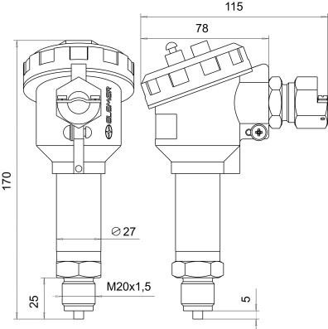

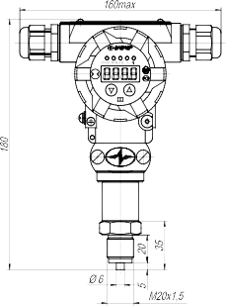

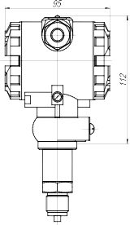

|  |  |  |
| --- | --- | --- |
| Код при  заказе | НГ-14 | АГ-15 |
| Внешний вид |  | АИР-10SН  0  "0" "Д" |
| писание | односекционный корпус | двухсекционный корпус |
| Индикация | - | Светодиодный индикатор красного цвета |
| Материал  корпуса | Нержавеющая сталь 12Х18Н10Т | Алюминиевый сплав |

Таблица 7 – Код климатического исполнения

|  |  |  |  |  |
| --- | --- | --- | --- | --- |
| Вид | Группа | ГОСТ | Диапазон температуры окружающего воздуха при эксплуатации | Код при заказе |
| - | С2 | Р 52931-2008 | от минус 40 до плюс 70 С | t4070* |
| от минус 50 до плюс 70 С | t5070** |
| от минус 60 до плюс 70 С | t6070*** |
| С3 | от минус 10 до плюс 70 С | t1070**** |
| от минус 25 до плюс 70 С | t2570*5 С3 |
| Т3 | - | 15150-69 | от минус 25 до плюс 70 С | t2570 Т3 |
| от минус 25 до плюс 80 С | t2580 |
| УХЛ3.1 | - | от минус 25 до плюс 70 С | t2570 УХЛ.3.1 |
| П р и м е ч а н и я:   1. * - Базовое климатическое исполнение. Кроме моделей с исполнением по материалам 12V, 13V. 2. Для моделей по материалам 12V, 13V – базовое исполнение от минус 25 до плюс 70 С. 3 ** - По заказу, только для исполнения по материалам 12N, 61N.   4 *** - По заказу, только для исполнения по материалам 61N. 5 **** - Климатическое исполнение для моделей 15х0.  6 *5 - Климатическое исполнение для моделей 14х7. | | | | |

|  |  |  |
| --- | --- | --- |
| Код при заказе | Выходной сигнал | Зависимость выходного сигнала от входного |
| 42 | 4-20 мА | линейно-возрастающая |
| 24 | 20-4 мА | линейно-убывающая |
| 42 | 4-20 мА | корнеизвлекающая |

Таблица 9 – Код присоединения к процессу (резьбы штуцера), кроме АИР-10SН-ДД, АИР-10SН-ДГ

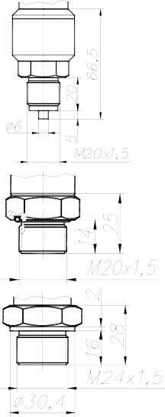

|  |  |  |
| --- | --- | --- |
| Код при заказе | Общий вид и габариты | Модель |
| М20 |  | 1хх0, 1хх5, кроме 1115, 1125 |
| М12* |
| М10* |
| G2 |
| G4* |
| G2F |  |
| К2F |  |
| М20 |  | 1115, 1125 |
| М20 |  | 1хх1 |
| М24 |  | 1хх1, 1хх2, кроме 1112, 1122 |
| М39 |  | 1112, 1122 |
| П р и м е ч а н и е - * Кроме моделей 1180, 1190, 1190Е | | |

Таблица 9.1 - Присоединительные размеры для таблицы 9

|  |  |  |  |  |  |
| --- | --- | --- | --- | --- | --- |
| Код | D | d | L1 | L2 | L3 |
| М20 | М20х1,5 | 6 | 35 | 5 | 20 |
| М12 | М12х1,5 | 5 | 25 | 3 | 12 |
| М12 | М12х1 |
| М10 | М10х1 | 3 | 28 | 2 | 10 |
| G2 | G 1/2 | 6 | 33 | 3 | 20 |
| G4 | G 1/4 | 5 | 25 | 2 | 13 |

|  |  |  |  |  |  |
| --- | --- | --- | --- | --- | --- |
| Код при заказе | Название | Общий вид и габариты | Степень защиты по ГОСТ 14254-96 | Тип корпуса | Вид исполнения |
| PGМ | Кабельный ввод VG9-MS68 (металл).  Диаметр кабеля Ø 4-8 мм. |  | IP65 | НГ-14 АГ-15 | ОП, Ех, А |
| ШР14 | Вилка 2РМГ-14.  Диаметр кабеля Ø 5,5 мм. |  | IP54 |
| ШР22 | Вилка 2РМГ-22. |  |
| К-13 | Кабельный ввод для небронированного кабеля Ø6…13 и для бронированного (экранированного) кабеля  Ø 6…10 с броней (экраном) Ø 10…13. |  | IP65 | ОП, Ех, А,  Ехd |
| КБ-13 (17) | Кабельный ввод для бронированного (экранированного) кабеля Ø6…10 с броней (экраном) Ø 10…13 (D = 13,5; 17,5). |  |
| КТ-1/2 (3/4) | Кабельный ввод для небронированного кабеля  Ø 6…13 c трубной резьбой G1/2'';  G3/4''. |  |
| КВМ-15Вн | Кабельный ввод под металлорукав МГП15 в ПВХ оболочке 15 мм (Dвнеш=20,6 мм; Dвнутр=13,9 мм). Муфта РКН-15 вводная для рукава 15 мм. Наружная резьба. |  |
| КВМ-16Вн | Кабельный ввод под металлорукав МГ16. Соединитель СГ-16-Н- М20х1,5 мм (Dвнеш=22,3 мм; Dвнутр=14,9 мм). |  |

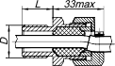

|  |  |  |  |  |  |
| --- | --- | --- | --- | --- | --- |
| Код при заказе | Название | Общий вид и габариты | Степень защиты по ГОСТ 14254-96 | Тип корпуса | Вид исполнения |
| C | Сальниковый ввод М20 x 1,5. Диаметр кабеля Ø 4-10 мм. |  | IP65 | АГ-15 | ОП, Ех, А |
| КВМ-15 | Кабельный ввод под металлорукав МГП15 в ПВХ оболочке 15мм (Dвнеш=20,6 мм; Dвнутр=13,9 мм). Муфта РКН-15 вводная для рукава 15 мм. Наружная резьба. |  |
| КВМ-16 | Кабельный ввод под металлорукав МГ16. Соединитель СГ-16-Н- М20х1,5мм (Dвнеш=22,3 мм; Dвнутр=14,9 мм). |  |
| КВП-16 | Кабельный ввод под пластиковый рукав.  Труба гофрированная ПВХ 16 мм. | |

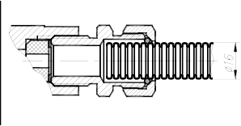



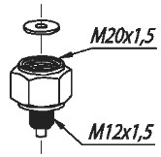

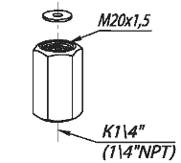

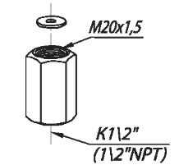

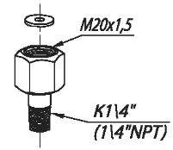

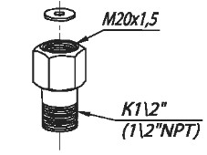

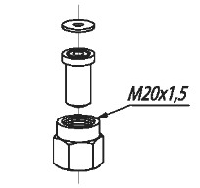

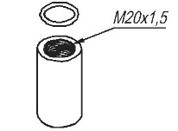

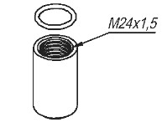

|  |  |  |
| --- | --- | --- |
| Код при заказе | Состав КМЧ | Рисунок |
| Т1Ф Т1М | Прокладка |  |
| Т2Ф Т2М | Переходник с М20х1,5 на наружную резьбу М12х1,5. Прокладка. |  |
| Т3Ф Т3М | Переходник с М20х1,5 на внутреннюю резьбу К1/4”(1/4”NPT).  Прокладка. |  |
| Т4Ф Т4М | Переходник с М20х1,5 на внутреннюю резьбу К1/2”(1/2”NPT).  Прокладка. |  |
| Т5Ф Т5М | Переходник с М20х1,5 на наружную резьбу К1/4”(1/4”NPT).  Прокладка. |  |
| Т6Ф Т6М | Переходник с М20х1,5 на наружную резьбу К1/2”(1/2”NPT).  Прокладка. |  |
| Т7Ф, Т7ФУ или Т7М, Т7МУ | Гайка М20х1,5. Ниппель. Прокладка. |  |
| Т8 Т8У | Бобышка М20х1,5. Уплотнительное кольцо. |  |
| Т9 Т9У | Бобышка М24х1,5; Уплотнительное кольцо. |  |
| Т10 Т10У | Бобышка М39х1,5; Уплотнительное кольцо. |  |
| Т11 Т11У | Бобышка G1/2”; Уплотнительное кольцо. |  |
| П р и м е ч а н и я:   1. Буквы Ф и М в коде КМЧ обозначают материал прокладки - фторопласт Ф-4УВ15 (на давление до 16 МПа) и медь М1 (на давление свыше 16 МПа) соответственно. 2. Буква У в конце кода обозначает материал ниппеля и бобышки – углеродистая сталь. При ее отсут- ствии материал - 12Х18Н10Т. | | |

|  |  |  |
| --- | --- | --- |
| Код при заказе | Состав КМЧ | Рисунок |
| С1Р С1Ф | Два монтажных фланца с резьбо- вым отверстием К1/4” (1/4”NPT). Два уплотнительных кольца. Крепеж. |  |
| С2Р С2Ф | Два монтажных фланца с резьбо- вым отверстием К1/2” (1/2”NPT). Два уплотнительных кольца. Крепеж. |  |
| С3Р С3Ф | Два монтажных фланца со шту- цером с резьбой К1/4” (1/4”NPT). Два уплотнительных кольца. Крепеж. |  |
| С4Р С4Ф | Два монтажных фланца со шту- цером с резьбой К1/2” (1/2”NPT). Два уплотнительных кольца. Крепеж. |  |
| С5РФ  С5РФУ или С5ФФ,  С5ФФУ или  С5РМ, С5РМУ или С5ФМ, С5ФМУ | Два монтажных фланца со шту- цером с резьбой М20х1,5.  Два уплотнительных кольца. Две гайки М20х1,5.  Два ниппеля Две прокладки. Крепеж. |  |
| П р и м е ч а н и я   1. Буквы Ф или М в коде Тхх обозначают материал прокладки - фторопласт Ф-4УВ15 (на давление до 16 МПа) или медь М1 (на давление свыше 16 МПа) соответственно. 2. Буквы Р или Ф на 3-й позиции в коде Сххх обозначают материал уплотнительного кольца - резина или фторопласт, а буквы Ф или М на 4-й позиции - материал прокладки   - фторопласт или медь.   1. Буква У в конце кода обозначает материал ниппеля и бобышки – углеродистая сталь.   При ее отсутствии материал - 12Х18Н10Т. | | |

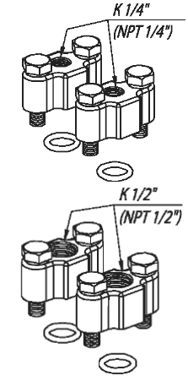

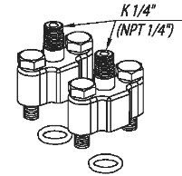

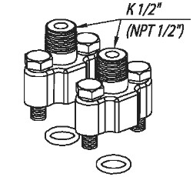

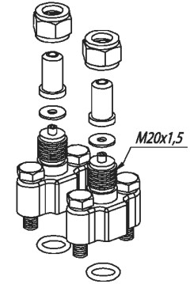

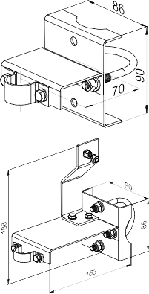

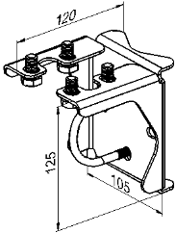

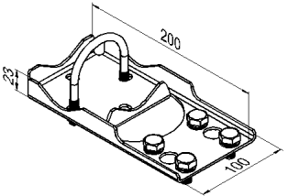

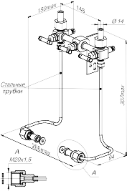

|  |  |  |  |
| --- | --- | --- | --- |
| Код при заказе | Вид измеряемого давле-  ния | Наименование кронштейна | Рисунок |
| КР1 | ДИ, ДА, ДИВ | Кронштейн КР1 |  |
| КР1ДД | ДД  (для моделей 14х7) | Кронштейн КР1ДД |  |
| КР3 | ДД  (для моделей 14х0) | Кронштейн КР3 |  |
| КР4 | ДД  (для моделей 14х0) | Кронштейн КР4 |  |
| КР5 | ДД  (для моделей 14х0) | Кронштейн КР5  (для крепления клапанного блока) |  |
| СВН- МЭ-01 | ДД  (для моделей 14х7) | Система вентильная СВН-МЭ с металлическими трубками. |  |

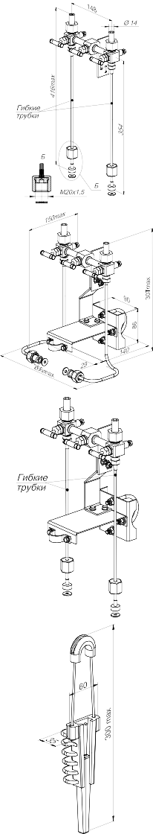

|  |  |  |  |
| --- | --- | --- | --- |
| СВН- МЭ-02 | ДД  (для моделей 14х7) | Система вентильная СВН-МЭ с гибкими трубками. |  |
| СВН- МЭ-03 | ДД  (для моделей 14х7) | Кронштейн КР1ДД и система вентильная СВН-МЭ с металли- ческими трубками в сборе. |  |
| СВН- МЭ-04 | ДД  (для моделей 14х7) | Кронштейн КР1ДД и система вентильная СВН-МЭ с гибкими трубками в сборе. |  |
| КР8ДГ | ДГ  (для моделей 15х0) | Кронштейн КР8ДГ  (держатель кабеля для датчиков  гидростатического давления) |  |

Применение кронштейна КР8ДГ при монтаже преобразователя давления (Трос подвески в комплект поставки не входит)

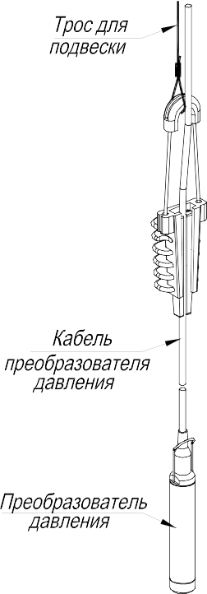

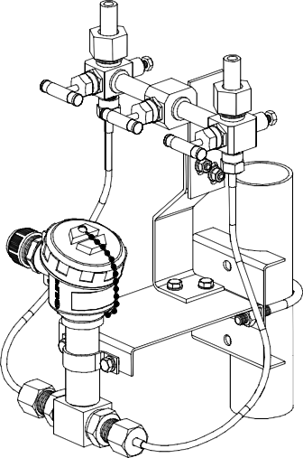

Пример использования системы вентильной СВН-МЭ для установки преобразователей АИР-10SН

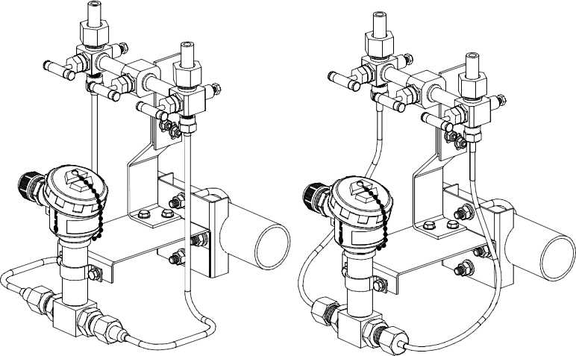

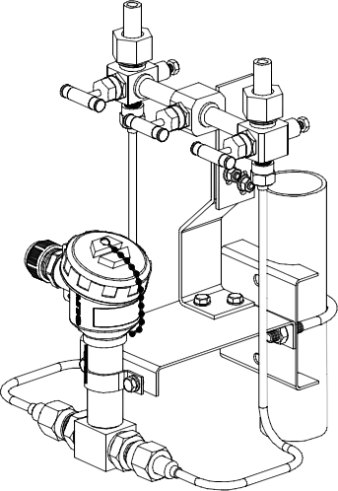

Таблица 13 – Установка клапанного блока

|  |  |  |
| --- | --- | --- |
| Клапанный блок | Код при заказе | Применение |
| ЭЛЕМЕР-БК-А30 | Y(A30) | АИР-10SН-ДД-14х0 |
| ЭЛЕМЕР-БК-А52 | Y(A52) | АИР-10SН-ДД-14х0 |
| ЭЛЕМЕР-БК-C20 | Y(C20) | АИР-10SН-ДД-14х0 |
| ЭЛЕМЕР-БК-C30 | Y(C30) | АИР-10SН-ДД-14х0 |
| ЭЛЕМЕР-БК-C52 | Y(C52) | АИР-10SН-ДД-14х0 |
| ЭЛЕМЕР-БК-E10 | Y(E10) | АИР-10SН-ДИ/ДА/ДВ/ДИВ |
| ЭЛЕМЕР-БК-E12 | Y(E12) | АИР-10SН-ДИ/ДА/ДВ/ДИВ |
| ЭЛЕМЕР-БК-E22 | Y(E22) | АИР-10SН-ДИ/ДА/ДВ/ДИВ |

Таблица 14 - Установка клапанного блока для серии БК-ххх и опрессовка Y(xxx)

|  |  |  |
| --- | --- | --- |
| Клапанный блок | Код при заказе | Применение |
| БК-А30 | Y(A30). | АИР-10SН-ДД-14х0 |
| БК-А31 | Y(A31) | АИР-10SН-ДД-14х0 |
| БК-А32 | Y(A32) | АИР-10SН-ДД-14х0 |
| БК-А33 | Y(A33) | АИР-10SН-ДД-14х0 |
| БК-А32-03 | Y(A32-03) | АИР-10SН-ДД-14х0 |
| БК-А51 | Y(A51) | АИР-10SН-ДД-14х0 |
| БК-А52 | Y(A52) | АИР-10SН-ДД-14х0 |
| БК-А52-01 | Y(A52-01) | АИР-10SН-ДД-14х0 |
| БК-А52-02 | Y(A52-02) | АИР-10SН-ДД-14х0 |
| БК-А52-03 | Y(A52-03) | АИР-10SН-ДД-14х0 |
| БК-В21 | Y(B21) | АИР-10SН-ДД-14х0 |
| БК-В22 | Y(B22) | АИР-10SН-ДД-14х0 |
| БК-В22-01 | Y(B22-01) | АИР-10SН-ДД-14х0 |
| БК-В22-02 | Y(B22-02) | АИР-10SН-ДД-14х0 |
| БК-В22-03 | Y(B22-03) | АИР-10SН-ДД-14х0 |
| БК-В30 | Y(B30) | АИР-10SН-ДД-14х0 |
| БК-В31 | Y(B31) | АИР-10SН-ДД-14х0 |
| БК-В32 | Y(B32) | АИР-10SН-ДД-14х0 |
| БК-В33 | Y(B33) | АИР-10SН-ДД-14х0 |
| БК-В32-03 | Y(B32-03) | АИР-10SН-ДД-14х0 |
| БК-В51 | Y(B51} | АИР-10SН-ДД-14х0 |
| БК-В52 | Y(B52) | АИР-10SН-ДД-14х0 |
| БК-В52-01 | Y(B52-01) | АИР-10SН-ДД-14х0 |
| БК-В52-02 | Y(B52-02) | АИР-10SН-ДД-14х0 |
| БК-В52-03 | Y{B52-03) | АИР-10SН-ДД-14х0 |
| БК-С30 | Y(C30) | АИР-10SН-ДД-14х0 |
| БК-С1 | Y(C31) | АИР-10SН-ДД-14х0 |
| БК-С32 | Y(C32) | АИР-10SН-ДД-14х0 |
| БК-С | Y(C33) | АИР-10SН-ДД-14х0 |
| БК-С33 | Y(C32-03) | АИР-10SН-ДД-14х0 |
| БК-С51 | Y(C51) | АИР-10SН-ДД-14х0 |
| БК-С52 | Y(C52) | АИР-10SН-ДД-14х0 |
| БК-С52-01 | Y(C52-01) | АИР-10SН-ДД-14х0 |
| БК-С52-02 | Y(C52-02) | АИР-10SН-ДД-14х0 |
| БК-С52-03 | Y(C52-03) | АИР-10SН-ДД-14х0 |
| БК-Е11 | Y(E11) | АИР-10SН-ДИ/ДА/ДВ/ДИВ |
| БК-Е12 | Y(E12) | АИР-10SН-ДИ/ДА/ДВ/ДИВ |
| БК-Е12-04 | Y(E12-04) | АИР-10SН-ДИ/ДА/ДВ/ДИВ |
| БК-Е12-05 | Y(E12-05) | АИР-10SН-ДИ/ДА/ДВ/ДИВ |
| БК-Е12-06 | Y(E12-06) | АИР-10SН-ДИ/ДА/ДВ/ДИВ |
| БК-Е21 | Y(E21) | АИР-10SН-ДИ/ДА/ДВ/ДИВ |
| БК-Е22 | Y(E22) | АИР-10SН-ДИ/ДА/ДВ/ДИВ |
| БК-Е22-01 | Y(E22-01) | АИР-10SН-ДИ/ДА/ДВ/ДИВ |
| БК-Е22-02 | Y(E22-02) | АИР-10SН-ДИ/ДА/ДВ/ДИВ |
| БК-Е22-03 | Y(E22-03) | АИР-10SН-ДИ/ДА/ДВ/ДИВ |
| БК-Е22-04 | Y(E22-04) | АИР-10SН-ДИ/ДА/ДВ/ДИВ |
| БК-Е22-05 | Y(E22-05) | АИР-10SН-ДИ/ДА/ДВ/ДИВ |
| БК-Е22-06 | Y(E22-06) | АИР-10SН-ДИ/ДА/ДВ/ДИВ |

По вопросам продаж и поддержки обращайтесь:

Астана +7(77172)727-132 Волгоград (844)278-03-48 Воронеж (473)204-51-73 Екатеринбург (343)384-55-89

Казань (843)206-01-48 Краснодар (861)203-40-90 Красноярск (391)204-63-61 Москва (495)268-04-70

Нижний Новгород (831)429-08-12 Новосибирск (383)227-86-73 Ростов-на-Дону (863)308-18-15 Самара (846)206-03-16 Санкт-Петербург (812)309-46-40 Саратов (845)249-38-78 Уфа (347)229-48-12

единый адрес для всех регионов: air@nt-rt.ru